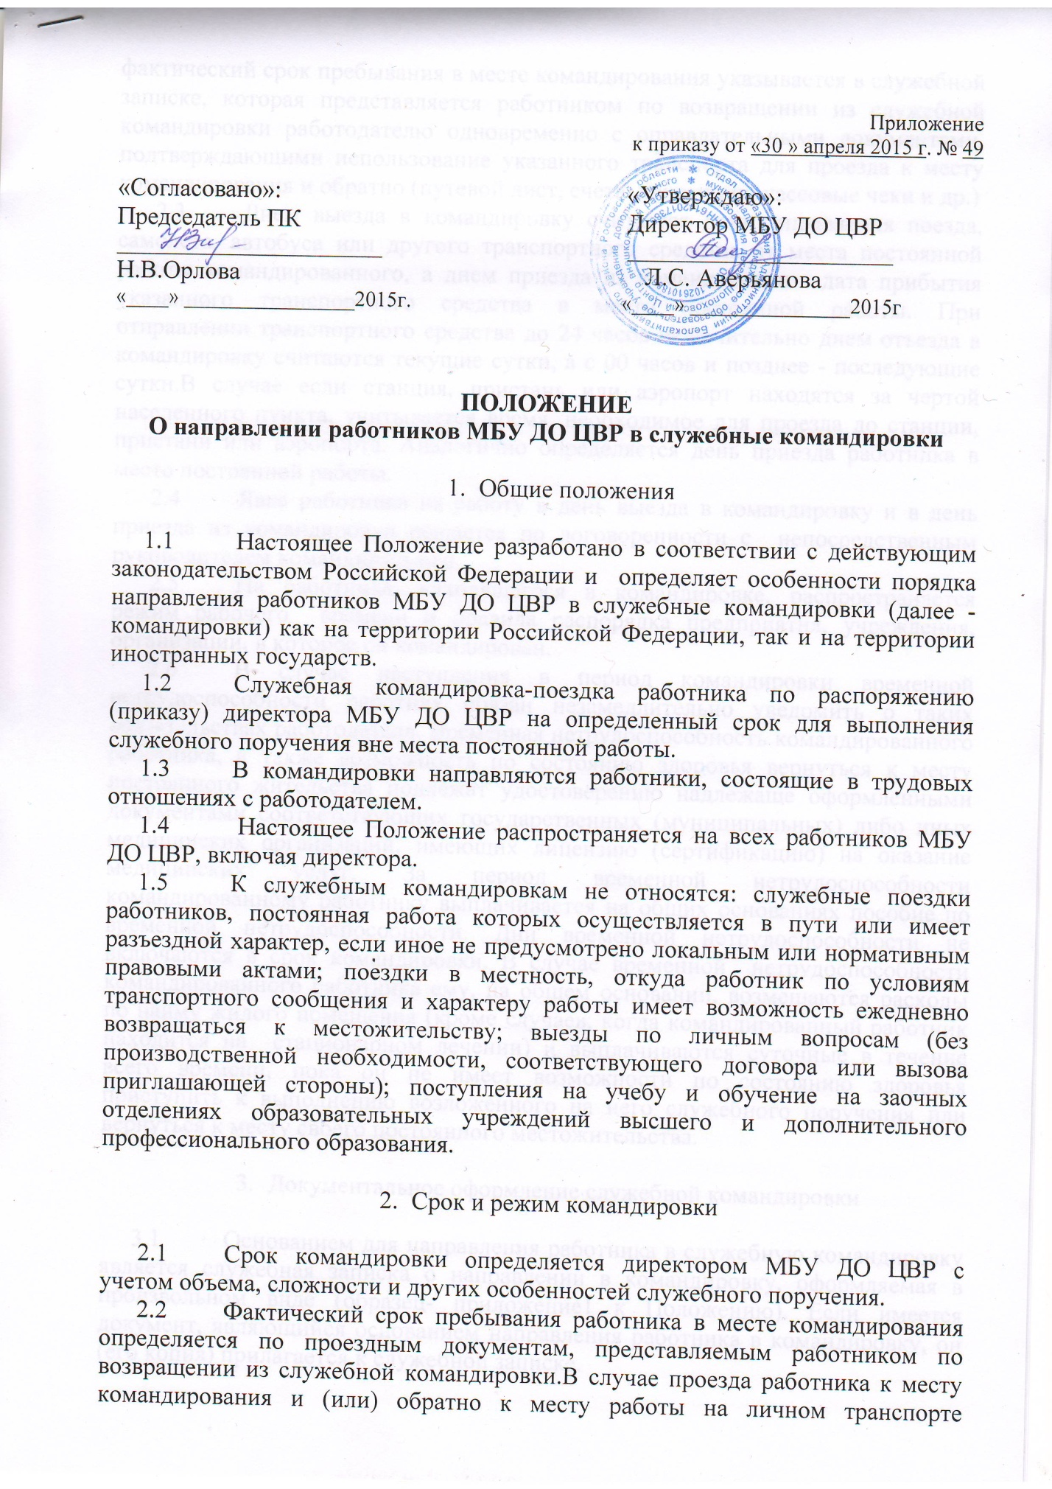

Приложение

к приказу от «30 » апреля 2015 г. № 49

|  |  |
| --- | --- |
| «Согласовано»: | «Утверждаю»: |
| Председатель ПК | Директор МБУ ДО ЦВР |
| _________________________ | _________________________ |
| Н.В.Орлова | Л.С. Аверьянова |
| «____» ________________2015г. | «____» _______________2015г |

**ПОЛОЖЕНИЕ**

**О направлении работников МБУ ДО ЦВР в служебные командировки**

1. Общие положения
   1. Настоящее Положение разработано в соответствии с действующим законодательством Российской Федерации и определяет особенности порядка направления работников МБУ ДО ЦВР в служебные командировки (далее - командировки) как на территории Российской Федерации, так и на территории иностранных государств.
   2. Служебная командировка-поездка работника по распоряжению (приказу) директора МБУ ДО ЦВР на определенный срок для выполнения служебного поручения вне места постоянной работы.
   3. В командировки направляются работники, состоящие в трудовых отношениях с работодателем.
   4. Настоящее Положение распространяется на всех работников МБУ ДО ЦВР, включая директора.
   5. К служебным командировкам не относятся: служебные поездки работников, постоянная работа которых осуществляется в пути или имеет разъездной характер, если иное не предусмотрено локальным или нормативным правовыми актами; поездки в местность, откуда работник по условиям транспортного сообщения и характеру работы имеет возможность ежедневно возвращаться к местожительству; выезды по личным вопросам (без производственной необходимости, соответствующего договора или вызова приглашающей стороны); поступления на учебу и обучение на заочных отделениях образовательных учреждений высшего и дополнительного профессионального образования.
2. Срок и режим командировки
   1. Срок командировки определяется директором МБУ ДО ЦВР с учетом объема, сложности и других особенностей служебного поручения.
   2. Фактический срок пребывания работника в месте командирования определяется по проездным документам, представляемым работником по возвращении из служебной командировки.В случае проезда работника к месту командирования и (или) обратно к месту работы на личном транспорте фактический срок пребывания в месте командирования указывается в служебной записке, которая представляется работником по возвращении из служебной командировки работодателю одновременно с оправдательными документами, подтверждающими использование указанного транспорта для проезда к месту командирования и обратно (путевой лист, счета, квитанции, кассовые чеки и др.)
   3. Днем выезда в командировку считается дата отправления поезда, самолета, автобуса или другого транспортного средства от места постоянной работы командированного, а днем приезда из командировки - дата прибытия указанного транспортного средства в место постоянной работы. При отправлении транспортного средства до 24 часов включительно днем отъезда в командировку считаются текущие сутки, а с 00 часов и позднее - последующие сутки.В случае если станция, пристань или аэропорт находятся за чертой населенного пункта, учитывается время, необходимое для проезда до станции, пристани или аэропорта. Аналогично определяется день приезда работника в место постоянной работы.
   4. Явка работника на работу в день выезда в командировку и в день приезда из командировки решается по договоренности с непосредственным руководителем командируемого.
   5. На работника, находящегося в командировке, распространяется режим рабочего времени и правила распорядка предприятия, учреждения, организации, в которое он командирован.
   6. В случае наступления в период командировки временной нетрудоспособности работник обязан незамедлительно уведомить о таких обязательствах работодателя. Временная нетрудоспособность командированного работника, а также возможность по состоянию здоровья вернуться к месту постоянного жительства подлежат удостоверению надлежаще оформленными документами соответствующих государственных (муниципальных) либо иных медицинских организаций, имеющих лицензию (сертификацию) на оказание медицинских услуг. За период временной нетрудоспособности командированному работнику выплачивается на общих основаниях пособие по временной нетрудоспособности. Дни временной нетрудоспособности не включаются в срок командировки. В случае временной нетрудоспособности командированного работника ему, на общем основании, возмещаются расходы по найму жилого помещения (кроме случаев, когда командированный работник находится на стационарном лечении) и выплачиваются суточные в течение всего времени, пока он не имеет возможности по состоянию здоровья приступить к выполнению возложенного на него служебного поручения или вернуться к месту своего постоянного местожительства.
3. Документальное оформление служебной командировки
   1. Основанием для направления работника в служебную командировку является служебная записка о направлении в командировку, оформляемая в произвольном виде (образец- приложение1 к Положению). Если имеется документ, являющийся основанием направления работника в командировку, он (его копия) прилагается к служебной записке.
   2. На основании служебной записки с резолюцией директора МБУ ДОЦВР и согласованием непосредственного руководителя, специалист по кадровой работе оформляет проект приказа о направлении в командировку (приложение 2 к Положению)
   3. Информация о командировании работника вносится в журнал регистрации работников, выбывающих в командировку (приложение3 к Положению), который ведет специалист по кадровой работе.
   4. В случае если работник направляется в командировку, срок которой не превышает одного дня, приказ о направлении в командировку не оформляется. Основанием служит служебная записка с резолюцией в соответствии с п.3.1. настоящего положения.
4. Командировочные расходы

4.1 За время нахождения работника в командировке, а также за дни нахождения в пути, в том числе за время вынужденной остановки в пути сохраняется за все рабочие дни недели по графику, установленному по месту постоянной работы.Работнику, работающему по совместительству, при командировании сохраняется средний заработок у того работодателя, который направил его в командировку. В случае направления такого работника в командировку одновременно по основной работе и работе, выполняемой на условиях совместительства, средний заработок сохраняется у обоих работодателей, а возмещаемые расходы по командировке распределяются между командирующими работодателями по соглашению между ними.

4.2 Работнику, направляемому в командировку как внутри России, так и за ее пределы, возмещаются следующие расходы:

- на проезд до места назначения и обратно;

- по найму жилого помещения;

- суточные.

4.3 За каждый день нахождения в командировке, включая выходные и нерабочие праздничные дни, а также дни нахождения в пути, работнику выплачиваются суточные. Если работник может ежедневно возвращаться домой, то суточные не выплачиваются

4.4 Расходы по проезду к месту командировки и обратно к месту постоянной работы и по проезду из одного населенного пункта в другой, если работник командирован в несколько организаций, расположенных в разных населенных пунктах, возмещаются командированному работнику в размере стоимости проездавоздушным, железнодорожным, водным и автомобильным транспортом общего пользования, включая страховые платежи по государственному обязательному страхованию пассажиров на транспорте, оплату услуг по предварительной продаже проездных билетов, расходы на пользование в поездах постельными принадлежностями.

4.5 Командированному работнику перед отъездом в командировку, на основании его заявления, выдается денежный аванс в пределах сумм, причитающихся на оплату проезда, расходов по найму жилого помещения и суточных.

4.6 За время задержки в пути без уважительных причин работнику не выплачиваются заработная плата, суточные, а также не возмещаются расходы по найму жилого помещения и другие расходы.

4.7 Оплату командировочных расходов производиться в следующем размере:

- на проезд до места назначения и обратно –согласно оправдательных документов (билетов), в случае отсутствия оправдательных документов оплата производится по жесткому тарифу, действующему на дату принятия авансового отчета, согласно справок от автотранспортных предприятий;

- по найму жилого помещения- в размере не выше 550рублей в сутки;

- суточные- в размере не выше 100 рублей в сутки.

1. Плата за работу в выходные дни в командировке.
   1. Если работник выезжает в командировку в нерабочий (выходной, праздничный) день, то день отбытия считается первым днем командировки, оплата за который предоставляется в соответствии со статьей 153 Трудового кодекса РФ, то есть как за работу в выходной или нерабочий праздничный день. Аналогично решается вопрос в случае приезда работника из командировки в нерабочий (выходной, праздничный) день.
   2. При этом по желанию работника, работавшего в выходной или нерабочий праздничный день, ему может быть предоставлен другой день отдыха. В этом случае работа в выходной или нерабочий праздничный день оплачивается в одинарном размере, а день отдыха оплате не подлежит.
2. Гарантии при направлении работника в служебные командировки

6.1. На основании статьи 167 Трудового кодекса РФ при направлении работника в служебную командировку, а также во время нахождения работника в пути к месту командирования (из места командирования0 ему гарантируются сохранение места работы (должности) и заработка, а также возмещение расходов, связанных со служебной командировкой.

6.2 В случае направления работника- совместителя в командировку одновременно по основной работе и работе, выполняемой на условиях совместительства, средний заработок сохраняется у обоих работодателей, а возмещаемые расходы по командировке распределяются между командирующими работодателями по их взаимному соглашению.

6.3 При направлении в командировку работнику по его заявлению выдается денежный аванс на оплату:

- расходов на проезд;

- расходов по найму жилого помещения;

-дополнительных расходов, связанных с проживанием вне места постоянного жительства (суточные).

1. Порядок предоставления отчетности, связанной с направлением работников в служебные командировки.
   1. В течение 3 рабочих дней со дня возвращении из служебной командировки работник обязан представить в бухгалтерию авансовый отчет([ф. 0504049](http://budget.1gl.ru/" \l "/document/140/18914//)) об израсходованных суммах. Вместе с авансовым отчетом передаются в бухгалтерию документы (в оригинале), подтверждающие размер произведенных расходов. При зарубежных командировках к отчету прилагается ксерокопия отметок в заграничном паспорте.
   2. . К авансовому отчету прилагаются следующие документы:

-документы, подтверждающие расходыпо найму жилого помещения;

-документы, подтверждающие уплату сборов за услуги аэропортов, иных комиссионных сборов;

- документы, подтверждающие расходы на проезд до места назначения и обратно, если указанные расходы производились работником лично;

-документы, подтверждающие расходы на проезд в аэропорт, на вокзал в местах отправления, назначения или пересадок.

7.3 Остаток денежных средств свыше суммы, использованной согласно авансовому отчету, подлежит возвращению работником в кассу не позднее трех рабочих дней после возвращения из командировки.

7.4 В случае невозвращения работником остатка средств в срок, определенный в пункте 7.3 настоящего положения, соответствующая сумма возмещается путем удержания из заработной платы работника с учетом предельной суммы удержания, установленной статьей 138 Трудового кодекса РФ.

7.5 Не позднее трех рабочих дней со дня возвращении из служебной командировки работник обязан подготовить и представитьдолжностному лицу, принявшему решение о командировании, отчет о проделанной им работе либо об участии в мероприятии, на которое он был командирован. Работником командированным для участия в каком-либо мероприятии, к отчету о командировке прилагаются полученные им как участником мероприятия материалы.